**一、脉冲袋除尘器**

脉冲袋式除尘器是20世纪50年代发展起来的除尘设备，由于它有清灰效率高等优点，得到广泛重视。几十年来脉冲袋式除尘器发展很快，应用越来越多，大小类别规格也比较齐全。

1. 脉冲除尘器工作原理和特点

**1.工作原理**

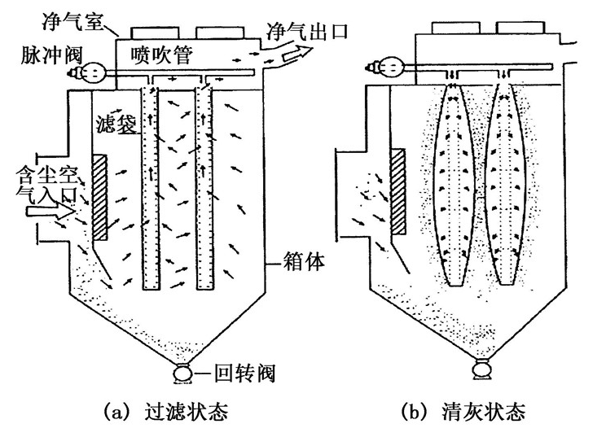脉冲袋式除尘器一般采用圆形袋，按含尘气流运动方向分为侧进风、下进风两种形式。这种除尘器通常由上箱体（净气室）、中箱体、灰斗、框架以及脉冲喷吹装置等部分组成。其工作原理如图5-110所示。

工作时含尘气体从箱体下部进入灰斗后，由于气流断面积突然扩大，流速降低，气流中一部分颗粒粗、密度大的尘粒在重力作用下，在灰斗内沉降下来；粒度细、密度小的尘粒进入袋滤室后，通过滤袋表面的惯性碰撞、筛滤等综合效应，使粉尘沉积在滤袋表面上。净化后的气体进入净气室由排气管经风机排出。

图5-110 脉冲除尘器工作原理示意图

袋式除尘器的阻力值随滤袋表面粉尘层厚度的增加面增加。当其阻力值达到某一规定值时，必须进行反吹清灰。此时脉冲控制仪控制脉冲阀的启闭，当脉冲阀开启时，气包内的压缩空气通过脉冲阀经喷吹管上的小孔，向文氏管喷射出一股高速高压的引射气流，形成一股相当于引射气流体积若干倍的诱导气流，一同进入滤袋内，使滤袋内出现瞬间正压，急剧膨胀；使沉积在滤袋外侧的粉尘脱落，掉入灰斗内，达到清灰目的。

滤袋室内的滤袋悬挂在花板上，通过花板将净气室与滤袋室隔开。根据过滤风量的要求，设有若干排直公径为110〜200mm的滤袋、袋长2〜9m的滤袋，恰当的滤袋长径比应是（15：1）〜（40：1）。滤袋内有骨架，骨架有圆形、八角形等，防止负压运行时把滤袋吸瘪。安装在净气室内的喷吹管对准每条滤袋的上口，喷吹管上开有Φ10〜30mm的喷吹小孔，以便压缩空气通过小孔吹向滤袋上口时，诱导周围空气进入滤袋内进行清灰。根据经验，每个喷吹管可以喷吹3〜40㎡的滤袋面积，5〜16条滤袋。优良的诱导器可适当增加过滤面积和滤袋数量。

在一定范围内适当延长喷吹时间，可以增加喷入滤袋的压缩空气量及诱导空气量，获得较好的清灰效果。当喷吹压力为200〜700kPa时，喷吹时间取0.3〜0.1s为宜；若再延长喷吹时间，喷吹后滤袋的阻力下降很少，不仅对清灰效果无明显影响，反而增加了压缩空气的耗量，造成能量浪费。

喷吹周期和长短一般根据过滤风速、入口粉尘浓度、喷吹压力及除尘器运行阻力来确定。当喷吹压力一定时，若过滤风速大、入口粉尘浓度高，可缩短喷吹周期，以保持除尘器的阻力不致增加太大。但是，从节省能耗、减少压缩空气用量和延长脉冲阀易损件的使用寿命出发，在设备阻力充许的情况下喷吹周期可适当延长。表5-49列出了喷吹周期与过滤风速及入口粉尘质量浓度的相互关系。

**表5-49 喷吹周期与过滤风速及入口粉尘质量浓度的相互关系**

入口粉尘质量浓度/（g/m³) 过滤风速/（m/min) 喷吹周期/min

く5 1.5〜2.5 30〜10

5〜10 1.2〜2 20〜5

〉10 1.2〜1.8 10〜3

1. **脉冲喷吹清灰方式的特点**

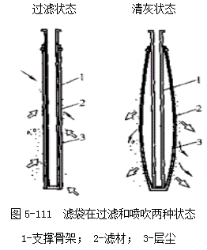脉冲喷吹清灰方式的特点在于它是短期性的喷吹过程和相对较高的剩余压力施加滤袋的内侧。脉冲喷吹的持续时间一般只有0.1〜0.2s。其过程是：从喷嘴出来的压缩空气流吸引着周围空气，在袋内形成高于正常状态的压力（滤袋内外正常过滤时压差只有几百帕以下）在这种压力作用下，包裹在金属骨架上的滤袋被吹压鼓胀起来（见图5-111），粉尘层发生变形、 断裂，以块团状脱离开滤布，下落；与此同时，袋内压力并非稳定地停留于某常值，而是一开始压力突升，滤袋快速膨胀。由于猛烈地变形胀鼓，滤袋内体积空间突然变大，压力又下降；而且由于尘层的脱落，阻力变低，进入袋内的气量也随之而增大，这样，在短促的时间内形成滤袋往复地“鼓、瘪、鼓”波浪式变化，而影响滤袋上部洁净气集气箱内压力下降，含尘气流箱内压力上升。在这里也连带地产生压力的波浪式变化。正由于这种高加速度、振动和滤袋变形的综合作用，才使脉冲喷吹清灰有了很高的清灰效率。由于清灰效果好、喷吹时间又很短促，它可在不停风的状态下进行喷

吹清灰，清灰次数频繁，从而保持滤袋经常处于良好的透气状态，过滤风速也可相应提高。

围绕着以上清灰方式的基本状况，脉冲喷吹清灰袋式除尘器还具备如下结构和工艺方面的特点。

①为了保证清灰和过滤的高效率，采用外滤式滤袋，使气流由外而内通过过滤层，清洁气流从袋顶出口，汇入清洁气集气室外排。

②为防止滤袋在外侧气流压力下被压瘪，在滤袋内侧装有金属框架，又称笼骨、袋笼。

③脉冲气流在短促的时间（一般为0.03〜0.3s）内以强烈的能量冲击滤袋，但冲击次数频繁（通常脉冲间隔周期≤60min），脉冲式袋滤器无需分室隔离，不做先停止含尘气流、再进行反吹清灰工艺控制，而是在正常过滤工况下进行喷吹清灰，过滤和反吹几乎同时进行。

④喷吹气流自上而下做快速移动，其冲击强度也迅速衰减，所以滤袋的长度受到限制。国内长度一般在2〜6m以内，据称国外可为3〜8m。如果为节省占地面积，必须增加滤袋长度时，同时要考虑喷吹措施，如采用上、下对喷方式清灰等。

⑤为保证喷吹参数稳定、准确，对空压气和喷吹阀的控制务必可靠、持久。

**3.脉冲喷吹的结构形式**

按最常见的除尘脉冲器脉冲喷吹清灰方式，可将喷吹方式分为高压喷吹和低压喷吹两大类；其中最常用的是高压喷吹类。这其中包括中心喷吹式和环形喷吹式两种；后者是采用环形引射器代替中心喷吹的文氏管，文氏管喉口断面比后者大，所以阻力小。高压喷吹气压为0.5〜0.7MPa，而低压喷吹指压缩空气喷吹压力在0.1〜0.4MPa左右的喷吹方式。

高压喷吹的结构形式有如下几种。

1. 喷吹管带孔眼式 压缩空气由喷吹管孔眼直接喷射到滤袋内，有的通过文氏管诱导周围空气进行清灰，如图5-112、图5-113所示。这种喷吹方式应用越来越多。

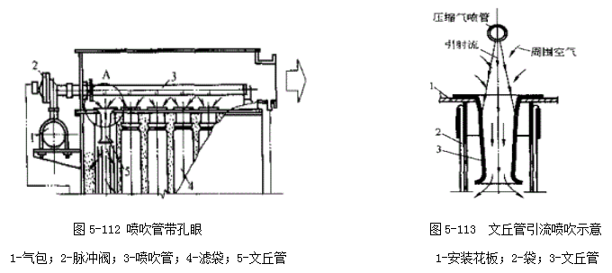

1. 喷吹带阀式 在喷吹钢管上对着滤袋中心线上方的位置各安装1只阀，阀上装有喷嘴，高压空气由各阀的喷嘴喷射，经文氏管进入滤袋（见图5-114）。带阀式喷吹因阀的数量较多结构复杂应用较少。

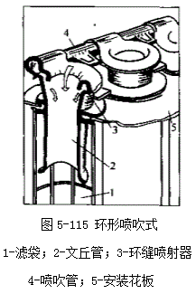

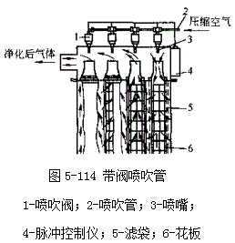

（3）环形喷吹式 喷吹管在文氏管的一侧，与文氏管的环缝喷射器相连，压缩空气由文氏管的环缝喷吹并诱导二次风一同进行喷吹清灰，如图5-115所示。环形喷吹的优点是气流均匀，缺点是环缝喷射器加工要求复杂。

（4）箱式喷吹式 箱式喷吹是一个袋室用一个脉冲阀喷吹不设喷吹管，一台除尘器分为若干个袋室装。设与袋室匹配若干个脉冲阀，见图5-116。箱式喷吹的最大优点是喷吹装置简单，换袋维修方便。但单室滤袋数量受限制。

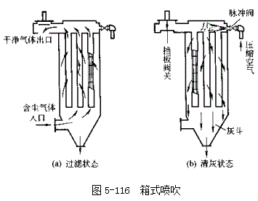

1. 移动喷吹式 由一个脉冲阀与一根软管和数个喷嘴组成一个移动式喷头，每组滤袋对应装有一个相互隔开的集气室，当喷头移动到某一集气室时，打开脉冲阀，高压气由喷嘴喷入箱内，然后分别进入每条滤袋进行清灰，如图5-117所示。其特点是用一套喷吹装置喷若干排滤袋。
2. 低压喷吹式 低压喷吹的喷吹压力为101325Pa左右。为减少因喷吹机构而造成的压力损失，一般在喷管上装有文氏管数目相同的开闭阀，并在阀上装有对准文氏管中心的、口径

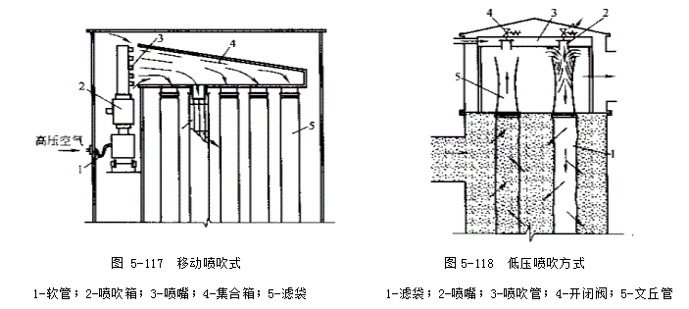

较大的喷嘴，控制开闭阀就可进行引流反吹或闭流过滤（排风）见图5-118。这种喷吹方式喷吹压力低气量大。

**4.脉冲袋式除尘器基本参数**

影响脉冲袋式除尘器工作性能的技术参数除过滤速度、除尘器压降、排放浓度之外，还有喷吹压力、喷吹周期、喷吹时间；其中后三项被称为脉冲喷吹三要素，这三项是保证袋式除尘器正常运行的关键。

（1）喷吹压力 喷吹压力是指脉冲喷吹过程中压缩空气从喷吹管孔口出来时的压力。喷吹压力越大，诱导的二次气流越多，所形成的喷吹气速越大，清灰效果越好，袋滤器压降下降越明显。试验表明在袋式过滤器压降限定后，喷吹压力越高，处理能力越大。在喷吹周期及喷吹时间不变的情况下，喷吹压力增加，允许袋式除尘器入口含尘浓度也相应提高。但喷吹压力过高、滤袋较小也会出现过度清灰现象，反而影响净化效率，即袋式过滤器出口出现瞬时“冒灰”现象；喷吹压力低就达不到预期的清灰效果。因此，喷吹压力过低或过高都会影响过滤效果。

试验表明，压缩空气的压力相当大的一部分消耗在克服喷吹系统本身的阻力上，其数值可达2×10⁵Pa以上，其中脉冲阀的阻力占很大部分。为此设计中多采用淹没式脉冲阀或双膜片脉冲阀等，由于脉冲阀内阻降低使喷吹压力损失相应降低，所以脉冲喷吹系统的喷吹压力可降为（1.5〜4.0）×10⁵Pa。

此外，加大气包体积及喷吹管直径，以喷嘴代替喷孔等均有降低喷吹压力的功效。

（2）喷吹周期（脉冲周期）喷吹周期的长短直接影响到除尘器的压力降。对采用定时控制的脉冲袋式除尘器，喷吹周期设定后，定期喷吹（即开环脉冲控制）。通过调整脉冲周期，可使除尘器在压降基本保持稳定的状态下运行。在不影响正常运行的条件下，应尽量延长脉冲周期。这样不但可以减少压缩空气耗量，还可延长脉冲阀膜片及滤袋使用寿命。喷吹周期还影响耗电量，喷吹周期短，压缩空气耗量多，耗电量也多。延长喷吹周期，喷吹系统耗电量虽然少了，但由于除尘器压力降增加，亦会增加过滤系统的耗电量。因此，总的耗电量是否节省必须全面考虑，即应根据不同的操作参数调节喷吹周期的最佳值。

当过滤速度小于1.5〜2m/min、入口气体含尘浓度为5〜10g/m³时，喷吹周期可取5〜15min；当入口含尘浓度小于5g/m³时，喷吹周期可增至15-30min；当过滤速度大于1.5〜2m/min、入口含尘浓度大于10g/m³时，喷吹周期可取1-5min。此外，粉尘性质还直接影响喷吹周期，微细、黏附性质的粉尘需缩短喷吹周期，粗大、干燥粉尘可延长喷吹周期。

采用微机或定压差脉冲控制仪，可使喷吹周期根据除尘器压降自动调节，可使除尘器始终以最佳参数运行，既使除尘器压力降保持在一合理值，同时又使其喷吹次数尽可能减少。

1. 喷吹时间（脉冲宽度）喷吹时间即脉冲阀开启喷吹的时间。一般认为喷吹时间越长，喷入滤袋内的压缩空气量也越多，清灰效果也好，但吹喷时间增加到一定值后对清灰效果的影响并不明显。图5-119为QMF-100型脉冲阀在过滤速度和入口含尘浓度一定时不同喷吹压力下喷吹时间和除尘器压降的关系。由图5-119可见，开始，随喷吹时间的增加，除尘器压降下降很快，而喷吹时间达到一定值时压降下降很少，但压缩空气量却成倍增加。因此想通过调节喷吹时间来降低除尘器的压降是有限的。喷吹时间对袋内压力平均值的影响见图5-120。

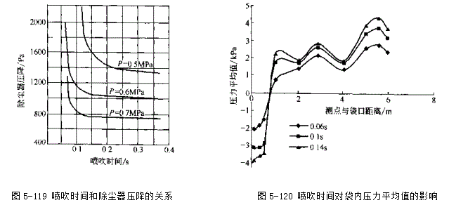

（4）压缩空气耗量 压缩空气耗量主要取决于喷吹压力、喷吹周期、喷吹时间、脉冲阀型式和口径以及滤袋数等因素。图5-121为CA-76型脉冲阀在一定喷吹压力下，喷吹时间与耗气量的关系。

图5-121是在实验室内模拟一个实在的脉冲喷吹系统中脉冲阀的真正喷吹压力图。脉冲宽度是100ms，气包容量满足喷吹后气包内压降小于30%的要求，阀门阻力大概是140kPa，气包原压力是670kPa，整个脉冲过程在300ms内完成。压力-时间图内所包围的面积即是喷吹耗气量。

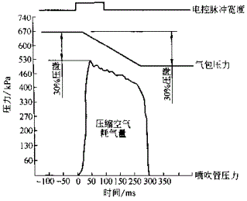脉冲除尘器的总耗气量Q可按下式计算。

Q=a×nq/T (5-64)

式中 Q 总耗气量，m³/min；

n 脉冲阀数量，个；

T 喷吹周期，min；

a 附加系数，一般取1.2；

q 每个脉冲阀一次喷吹的耗气量， m³/（阀.吹）。

单个脉冲阀的耗气量因阀的规格大小和技术性能差别较大。选用应予注意。 图5-121 喷吹时间与耗气量的关系

**二、袋式除尘器应用技术措施**

袋式除尘器在应用过程中会遇到高温、燃烧或爆炸、腐蚀、磨损、高浓度等种种问题。此时就要针对具体情况采取相应的技术措施，以期取得满意的结果。

1. **袋式除尘器高温技术措施**

**1.烟气进除尘器前的高温措施**

由于烟气温度高达约550℃，现在已有的普通袋式除尘器无法适应，故在烟气进入袋式除尘器采取三项降温及预防措施。

（1）设置气体冷却器 冷却高温烟气的介质可以采用温度低的空气或水，称为风冷或水冷。不论风冷、水冷，可以是直接冷却，也可以是间接冷却，所以冷却方式用以下方法分类：

①吸风直接冷却，将常温的空气直接混入高烟烟气中（掺冷方法）；②间接冷风，用空气冷却在管内流动的高温烟气，用自然对流空气冷却的风冷称为自然风冷，用风机强迫对流空气冷却称为机械风冷；③喷雾直接冷却，往高温烟气中直接喷水，用水雾的蒸发吸热，使烟气冷却；④间接水冷，用水冷却在管内流动的烟气，可以用水冷夹套或冷却器等形成。

各种冷却方法都适用于一定范围，其特点、适用温度和用途各不相同，见表5-59。

**表5-95 冷却方式的特点**

|  |  |  |  |  |  |  |  |
| --- | --- | --- | --- | --- | --- | --- | --- |
| 冷却方式 | | 优 点 | 缺 点 | 漏风率 /% | 压力损失 /Pa | 适用温度/℃ | 用 途 |
| 间 接 冷 却 | 水冷管道 | 可以保护设备，避免金属氧化物结块而有利于清灰；热水可利用 | 耗水量大，一般出水温度不大于45℃， 如提高出水温度则会 产生大量水污，影响 冷却效果和水套寿命 | く5 | く300 | 出口>450 | 冶金炉出口处的烟罩、烟道、高温旋风 除尘器的壁和出气管 |
| 气化冷却 | 有具水套的优点，可 生产低压蒸气，用水量 比水套约几十倍 | 制造、管理比水套 要求严格，投资较水 套大 | く5 | く300 | 出口>450 | 冶炼炉出口处烟道、 烟罩冷却后接除尘器 |
| 余热锅炉 | 具有汽化冷却的优点 蒸气压力较大 | 制造、管理比汽化冷却要求严格 | 10〜30 | く800 | 进口>700 出口>300 | 冶练炉出口 |
| 热交换器 | 设备可以按生产情况 调节水量以控制温度 | 水不均匀，以致设 备变形，缩短寿命 | く5 | く300 | >500 | 冶炼炉出口处或其他 措施后接除尘系统 |
| 风套冷却 | 热风可利用 | 动力消耗大，冷却 效果不如水冷 | く5 | く300 | 600〜800 | 冶金炉出口除尘器 之前 |
| 自然风冷 | 设备简单可靠，管理 容易，节能 | 设备体积大 | く5 | く300 | 400〜600 | 炉窑出品除尘器之前 |
| 机械风冷 | 管道集中，占地比自然风冷少，出灰集中 | 热量未利用需要另 配冷却风机 | く5 | く500 | 进口>300 出口>100 | 除尘器前的烟气冷却 |
| 直 接 冷 却 | 喷雾冷却 | 设备简单，投资较省 水和动力消耗不大 | 增加烟气量、含湿 量，腐蚀性及烟尘的 黏结性；湿式运行要 增设泥浆处理 | 5〜30 | く900 | 一般干式运 行进品>450，高压干式运行>150 湿式运行不限 | 湿式除尘及需要改善 烟尘比电阻的电除尘前 的烟气冷却 |
| 吸风冷却 | 结构简单，可自动控 制使温度严格维持在一定值 | 增加烟气量，需加 大收尘设备及风机容量 |  |  | 一般く100〜200 | 袋式除尘器前的温度 调节及小治金炉的烟气 冷却 |

注：漏风率及阻力视结构不同而异。

（2）混入低温烟气 在同一个除尘系统如果是不同温度的气体，应首先把这部分低温气体混合高温气体。不同温度气体混合时混合后的温度按下式计算。

V01Cp1t1+V02Cp2t2+V03Cp3t3+V04Cp4t4=V0Cpt (5-69)

式中 V01〜V04 各工位吸尘点烟气量，m³/min；

t1〜t4 各工位烟气温度，℃；

V0 除尘器入口烟气量，m³/min；

t 除尘器入口烟气温度，℃；

Cp1〜Cp4、Cp 各工位烟气摩尔热容，kJ/(kmol.K)

(3)装设冷风阀 吸风冷却阀用在袋式除尘器以前主要是为了防止高烟气超过允许温度进入除尘器。它是一个有调节功能的蝶阀，一端与高温管道相热接，另一端与大气相通。调节阀用温度信号自动操作，控制吸入烟道系统的空气量，使烟气温度降低，并调节在一定值范围内。

吸风支管与烟道相交处的负压应不小于50-100Pa，吸入的空气应与烟气有良好的混合，然后进入袋式除尘器。这种方法适用于烟气温度不太高的系统。由于该方法温度控制简单，在用冷却器将高温烟气温度大幅度降低后，再用这种方法将温度波动控制在较低范围，如±20℃内。需要吸入的空气量按下式计算。

 （5-70）

式中 Vko 吸入的空气量（标准状态下），m³/h；

Vo 在标准状态下的烟气量，m³/h；

Cp2 0〜t2℃烟气的摩尔热容，kJ/(kmol**.**℃)。

Cp1 0〜t1℃烟气的摩尔热容，kJ/(kmol**.**℃)。

Cpk tk〜t2℃烟气的摩尔热容，kJ/(kmol**.**℃)。

Ck 常温下空气的摩尔热容，kJ/(kmol**.**℃)。

tq 烟气冷却前的温度，℃；

th 烟气冷却后的温度，℃；

tk 被吸入空气温度，按夏季最高温度考虑，℃。

夏季被吸入空气量按下式求得。

VkVko  （5-71）

吸入点的空气流速按下式计算：

 （5-72）

式中  空气流速，m/s ,一般取15〜30m/s；

 吸入点管道上的负压值，Pa；

 吸入支管的局部阻力系数；

 空气密度，kg/m³。

**2.除尘器结构设计措施**

（1）除尘器设滑动支点 除尘器箱体在除尘器运行受高温影响产生线膨胀，伸长量按下式求得。

LaL(K2-K1) （5-73）

式中 L 除尘器箱体热伸长量，m；

L 设备计算长度，m；

aL 平均线膨胀系数，m/(m.k)，普通钢板取12×10-6m/(m.k)；

K2 烟气温度，K；

K1 大气温度，K，一般取采暖室外计算温度。

根据计算结果在除尘器长度方向中间立柱上端设固定支点，在其他立柱设滑动支点。滑动支点的构造为不锈钢板及双向椭圆形活动孔。除尘器滑动支点一般可分为平面滑动支点和平面导向支点，支座的结构形式应考虑到摩擦阻力大小的影响。

①摩擦阻力F(kg）计算

F=P （5-74）

式中 P 管道质量（包括灰重），kg；

 摩擦系数。

为降低管道对支架的摩擦阻力，应选用摩擦系数低的滑动摩擦副。

②滑动摩擦副。根据管道内气体温度的高低和支点承载能力的大小，多数设计或选型通常采用聚四氟乙烯或复合聚四氟乙烯材料作为滑动摩擦副。它和钢与钢的滑动摩擦及滚动摩擦的滑动支座相比，具有以下优点：a.摩擦系数=0.3；钢与钢的滚动摩擦，=0.1；而聚四氟乙烯，=0.03〜0.08，因而摩擦阻力很低，使得管道支架变小，降低了工程投资；

b.聚四氟乙烯材料耐腐蚀性能好，性能稳定可靠，而以钢为摩擦材料的支座因钢容易锈蚀，使得摩擦系数增加，造成系数运行时的摩擦阻力增大；

c.安全可靠，使用寿命长，聚四氟乙烯材料因具有自润滑性能，所以无论在有水、油、粉尘和泥沙等恶劣环境下均能以很低摩擦系数工作。

（2）结构措施 为防止高温烟气冷却后结露，在袋式收尘器内部结构设计首先应尽量减少气体停滞的区域。除尘器根据布置含尘空气从箱体下部进入，而出口设置在箱体的上部，与入口同侧。此时，滤袋下部区域以及与出口相对的部位，气流会滞流，由于箱体壁面散热冷却就容易结露。为减少壁面散热，设计成在箱体内侧面装加强筋结构的特殊形式。箱体上用的环保型无石棉衬垫和密封材料，应选择能承受耐设定温度的材料。

**3.采用耐高温滤袋**

耐高温滤袋品种很多，应用较广，如Nomex、美塔斯、Ryton、PPS、P84、玻纤毡、泰氟隆、Kerme等。对于高温干燥的气体可用Nomex等，如果烟气中含有一定量的水分或烟气容易结露，则必须选用不发生水解的耐高温滤布等。

**4.保湿措施**

除尘器的灰斗不论怎样组织气流都难免产生气流的停滞，所以在设计中采取了保湿措施。保湿层结构按防止结露计算，计算如下。

2)  （5-75）

式中  保温层厚度，m；

 保温材料热导率，W/(m.℃）；

ti 设备外壁温度，℃；

tk 室外环境温度，℃；

q 允许热损失，W/㎡；

R2 设备保温层到周围空气的传热阻，㎡.℃/W。

**5.滤袋口形式**

用脉冲袋式除尘器处理高温烟气时，必须防止滤袋口的局部冷却结露。清灰用的压缩空气温度较低，待净化的烟气温度较高，当压缩空气通过喷吹管喷入滤袋时压缩空气突然释放，袋口周围温度急速下降，由于温度的差异和压力的降低，温度较高的滤袋口很容易形成结露现象；如果压缩空气质量较差，含水含油，则结露更为严重。

用N2代替压缩空气，其优点是N2质量好，可减轻结露可能；同时滤袋口导流管也有利于避免口结露。

**6.高温涂装**

用于高温烟气的袋式除尘器防腐涂装是不可缺少的。因为涂装不良，不仅影响美观，而且会加快腐蚀降低除尘器的使用寿命。针对这种情况，袋式除尘器应采用表5-96和表5-97所列或其他耐温的涂装方式。

**表5-96 高温条件下除尘管道和设备涂装设计**

|  |  |  |  |  |  |  |  |  |
| --- | --- | --- | --- | --- | --- | --- | --- | --- |
| 除尘管道和设备（温度≤250℃） | 颜色 | 漆膜厚度/µm | | 理论用量 /（g/㎡) | 施 工 方 法 | | | |
| 系统说明 | 湿膜 | 干膜 | 手工刷涂 | 辊涂 | 高 压 无 气 喷 涂 | |
| 喷孔直径/mm | 喷出压力/MPa |
| WE61-250耐热防腐涂料底漆 WE61-250耐热防腐涂料底漆 WE61-250耐热防腐涂料面漆 WE61-250耐热防腐涂料面漆 | 灰色 灰色 灰色 灰色 | 90 90 70 70 | 30 30 25 25 | 170 170 100 100 | √ √ √ √ | × × × × | 0.4〜0.5 0.4〜0.5 0.4〜0.5 0.4〜0.5 | 12〜15 12〜15 12〜15 12〜15 |
|
|
|
| 干膜厚度合计 110µm | | | | | | | |

注：√适用；×不适用

**表5-97 高温条件下除尘管道和设备涂装设计**

|  |  |  |  |  |  |  |  |  |
| --- | --- | --- | --- | --- | --- | --- | --- | --- |
| 除尘管道和设备（温度≤600℃） | 颜色 | 漆膜厚度/µm | | 理论用量 /（g/㎡) | 施 工 方 法 | | | |
| 系统说明 | 湿膜 | 干膜 | 手工刷涂 | 辊涂 | 高 压 无 气 喷 涂 | |
| 喷孔直径/mm | 喷出压力/MPa |
| WE61-600有机硅高温防腐涂料底漆 WE61-600有机硅高温防腐涂料底漆 WE61-600有机硅高温防腐涂料底漆 WE61-600有机硅高温防腐涂料底漆 | 铁红色 铁红色 淡绿色 淡绿色 | 65 65 60 60 | 25 25 25 25 | 90 90 90 90 | √ √ √ √ | × × × × | 0.4〜0.5 0.4〜0.5 0.4〜0.5 0.4〜0.5 | 15〜20 15〜20 15〜30 12〜15 |
|
|
|
| 干膜厚度合计 110µm | | | | | | | |

注：√适用；×不适用

**二.防止粉尘爆炸技术措施**

**1.粉尘爆炸的特点**

粉尘爆炸就是悬浮物于空气中的粉尘颗粒与空气中的氧气充分接触，在特定条件下瞬时完成的氧化反应，反应中放出大量热量，进而产生高温、高压的现象。任何粉尘 爆炸都必须具备这样3个条件：点火源；可燃细粉尘；粉尘悬浮于空气中且达到爆炸浓度极限范围。

（1）粉尘爆炸要比可燃物质及可燃气体复杂 一般地，可燃粉尘悬浮于空气中形成在爆炸浓度范围内的粉尘云，在点火源作用下，与点火源接触的部分粉尘首先被点燃并形成一个小火球。在这个小火球燃烧放出的热量作用下，使得周围临近粉尘被加热、温度升高、着火燃烧现象产生，这样火球就将迅速扩大而形成粉尘爆炸。

粉尘爆炸的难易程度和剧烈程度与粉尘的物理、化学性质以及周围空气条件密切相关。一般地，燃烧热越大、颗粒越细、活性越高的粉尘，发生爆炸的危险性越大；轻的悬浮物可燃物质的爆炸危险性较大；空气中氧气含量高时，粉尘易被燃点，爆炸也较为剧烈。由于水分具有抑制爆炸的作用，所以粉尘和气体越干燥，则发生爆炸的危险性越大。

（2）粉尘爆炸发生之后，往往会产生二次爆炸 这是由于在第一次爆炸时，有不少粉尘沉积在一起，其浓度超过了粉尘爆炸的上限浓度值而不能爆炸。但是，当第一次爆炸形成的冲击波或气浪将沉积粉尘重新扬起时，在空中与空气混合，浓度在粉尘爆炸范围内，就可能紧接着产生二次爆炸。第二次爆炸所造成的灾害往往比第一次爆炸要严重得多。

国内某铝品生产厂1963年发生的尘爆事故直接原因是排风机叶轮与吸入口端面摩擦起火引起的。风机吸入口处的虾米弯及裤衩三通气流不畅，容易积尘。特别是停机时更容易滞留粉尘，一旦启动，沉积粉尘被扬起，很快达到爆炸下限，引起粉尘爆炸。

（3）粉尘爆炸的机理 可燃粉尘在空气中燃烧时会释放出能量，并产生大量气体，而释放出能量的快慢即燃烧速度的大小与粉体暴露在空气中的面积有关。因此，对于同一种固体物质的粉尘，其粒度越小，比表面积则越大，燃烧扩散就越快。如果这种固体的粒度很细，以至可悬浮起来，一旦有点火源使之引燃，则可在极短的时间内释放出大量的能量。这些能量来不及散逸到周围环境中去，致使该空间内气体受到加热并绝热膨胀，而另一方面粉体燃烧时产生大量的气体，会使体系形成局部高压，以致产生爆炸及传播，这就是通常称作的粉尘爆炸。

（4）粉尘爆炸与燃烧的区别 大块的固体可燃物的燃烧是以近于平行层向内部推进，例如煤的燃烧等。这种燃烧能量的释放比较缓慢，所产生的热量和气体可以迅速逸散。可燃性粉尘的堆状燃烧，在通风良好的情况下形成明火燃烧，而在通风不好的情况下可形成无烟或焰的隐燃。

可燃粉尘燃烧时有几个阶段：第一阶段，表面粉尘被加热；第二阶段，表面层气化，溢出挥发分；第三阶段，挥发分发生气相燃烧。

超细粉体发生爆炸也是一个较为复杂的过程，由于粉尘云的尺度一般较小，而火焰传播速度较快，每秒几百米，因此在粉尘中心发生火源点火，在不到0.1s的时间内就可燃遍整个粉尘云。在此过程中，如果粉尘已燃尽，则会生成最高的压强；若未燃尽，则生成较低的压强。可燃粒子是否能燃完，取决于粒子的尺寸和燃烧深度。

（5）可燃粉尘分类 粉尘按其可燃性可划分为两类：一类为可燃；另一类为非可燃。可燃粉体的分类方法和标准在不同的国家有所不同。

美国将可燃粉体划为Ⅱ级危险品，同时又将其中的金属粉、含碳粉尘、谷物粉尘列入不同的组。美国制定的分类方法是按被测粉体在标准试验装置内发生粉尘爆炸时所得升压速度来进行分类，并划分为三个等级。我国目前尚未见到关于可燃粉尘分类的现成标准。

**2.粉尘浓度和颗粒对爆炸的影响**

（1）粉尘浓度 可燃粉尘爆炸也存在粉尘浓度的上下限。该值受点火能量、氧浓度、粉体粒度、粉体品种、水分等多种因素的影响。采用简化公式，可估算出爆炸极限，一般而言粉尘爆炸下限浓度为20〜60g/m³。上限受到多种因素的影响，其值不如下限易确定，通常也不易达到上限的浓度。所以，下限值更重要、更有用。

从物理意义上讲，粉尘浓度上下限值反映了粒子间距离地粒子燃烧火焰传播的影响，若粒子间距离达到使燃烧火焰不能延伸至相邻粒子时，则燃烧就不能继续进行（传播），爆炸也就不会发生；此时粉尘浓度即低于爆炸的下限浓度值。若粒子间的距离过小，粒子间氧不足以提供充分燃烧条件，也就不能形成爆炸，此时粒子浓度即高于上限值。

从理论上讲，经简化和做某些假设后，可对导致粉尘爆炸的粉尘浓度下限值CL计算如下。

在恒压时的下限值CLP为

CLP= （5-76）

在恒容时的下限CLv为

CLv= （5-77）

式中 CLP、CLv 在恒压、恒容时粉尘爆炸浓度下限值；

M 粉尘的摩尔质量；

n 完全燃烧lmol粉尘所需氧的物质的量；

Qn 粉尘的摩尔燃烧热；

 总的燃烧产物增加的热焓的值；

 总的燃烧产物增加的内能值。

以上公式首先由Jaeckel在1924年提出，然后在1957年同Zehr做了改进，用上述公式算出的CLP和 CLv值与实测值比较列于表5-98。

**表5-98 CL计算值与实测值比较**

粉 尘 Zehr式算出之下限值/（g/m³) 文献值试验测定值/（g/m³)

恒 容 恒 压

铝 37 50 恒压：90

石墨 36 45 在正常条件下并未观察到石墨-空气体系中火焰传播速度

镁 44 59

硫 120 160

锌 212 284 恒压，恒容 500〜600

锆 92 123

聚乙烯 26 35 恒容：33

聚丙烯 25 35

聚乙烯醇 42 55

聚氯乙烯 63 86

酚醛树脂 36 49 恒压：33

玉米淀粉 90 120 恒压：70

糊精 71 99

软木 44 59 怛压：50

褐煤 49 68

烟煤 35 48 恒容：70〜130

（2）粉体粒度 可燃物粉体颗粒大于400µm时，所形成的粉尘云不再具有可爆性。但对于超细粉体当其粒度在10µm以下时则具有较大的危险性。应引起注意的是，有时即使粉体的平均粒度大于400µm，但其中往往也含有较细的粉体，这少部分的粉体也具备爆炸性。

虽然粉体的粒度对爆炸性能影响的规律性并不强，但粉体的尺寸越小，其比表面就越大，燃烧就越快，压强升高速度随之呈线性增加。在一定条件下最大压强变化不大，因为这是取决于燃烧时发出的总能量，而与释放能量的速度并无明显的关系。

**3.粉尘爆炸的技术措施**

燃烧反应需要有可燃物质和氧气，还需要有一定能量的点火源。对于粉尘爆炸来说应具备3个要素：点火源；可燃细粉尘；粉尘悬浮于空气中，形成在爆炸浓度范围内的粉尘云。这3个要素同时存在才会发生爆炸。因此，只要消除其中一条件即可防止爆炸的发生。在袋式除尘器中常采用以下技术措施。

（1）防爆的结构设计措施 本体结构的特殊设计中，为防止除尘器内部构件可燃粉尘的积灰，所有梁、分隔板等反应设置防尘板，而防尘板斜度应小于700。灰斗的溜角大于700，为防止因两斗壁间夹角太小而积灰，两相邻侧板应焊上溜料板，消除粉尘的沉积，考虑到由于操作不正常和粉尘温度大时出现灰斗结露堵塞，设计灰斗时，在灰斗壁板上对高温除尘器增加蒸汽管保温或管状电加热器。为防止灰斗蓬料，每个灰斗还需设置仓壁振动器或空气炮。

1台除尘器少则2〜3个灰斗，多则5〜8个，在使用时会产生风量不均引起的偏斜，各灰斗内煤粉

量不均，且后边的灰量大。

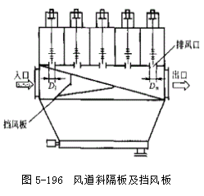为解决风量不均问题在结构可以采取以下措施：①在风道斜隔板上加挡风板，如图5-196所示。挡板的尺寸需根据等风量和等风压原理确定；②再考虑到现场的实际情况变化，在提升阀杆与阀板之间采用可调，使出口高为变化值，以进一步修正；③在进风支管设风量调节阀，设备运行后对各箱室风量进行调节，使各箱室风量差别控制在5％以内。

（2）采用防静电滤袋 在除尘器内部，由于高浓度粉尘随时在流动过程中互相摩擦，粉尘与滤布也有相互摩擦都能产生静电，静电的积累会产生火花而引起燃烧。对于脉冲清灰方式，滤袋用涤纶针刺毡，为消除涤纶针刺毡易产生静电不足，滤袋面料中纺入导电的金属丝或碳纤维。在安装滤袋时，滤袋通过钢骨架和多孔板相连，经过壳体连入车间接地网。对于反吹风清灰的滤袋，已开发出MP922等多种防静电产品，使用效果都很好。

（3）设置安全孔（阀） 为将爆炸局限于袋式除尘器内部而不向其他方面扩展，设置安全孔和必不可少的消火设备，实为重要。设置安全孔的目的的不是让安全孔防止发生爆炸，而是用它限制爆炸范围和减少爆炸次数。大多数处理爆炸性粉尘的除尘器都是在设置安全孔条件下进行运转的。正因为这样，安全孔的设计应保证万一出现爆炸事故，能切实起到作用；平时要加强对安全孔的维护管理。

破裂板型安全孔见图5-197，弹簧门型安全孔图5-198。

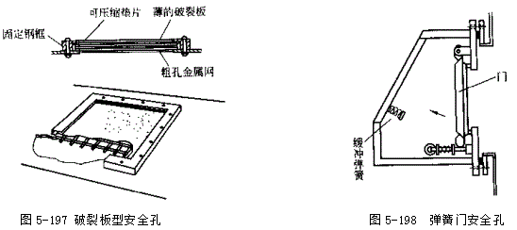

破裂板型安全孔是用普通薄金属板制成。因为袋式除尘器箱体承受不住很大压力，所以设计破裂板的强度时应使该板在更低的压力下即被破坏。有时由于箱体长期受压使铝板产生疲劳变形以致发生破裂现象，即使这是正常的敢不允许更换强度的厚板。

弹簧门型安全孔是通过增减弹簧张力来调节开启的压力。为了保证事故时门型孔能切实起到安全作用，必须定期对其进行动作试验。

安全孔的面积应该按照粉尘爆炸时的最大压力、压力增高的速度以及箱体的耐压强度之间的关系来确定，但目前尚无确切资料。要根据袋式除尘器的形式、结构来确定安全孔面积的大小、作者认为对中小型除尘器安全孔与除尘器体积之比为1/10〜1/30，对大中型除尘器其比值为1/30〜1/60较为合适。遇到困难时，要适当参照其他装置预留安全防爆孔的实际确定。

①防爆板。防破板是由压力差驱动、非自动关闭的紧急泄压装置，主要用于管道或除尘设备，使它们避免因超压或真空而导致破坏。与安全阀相比，爆破片具有泄放面积大、动作灵敏、精度高、耐腐蚀和不容易堵塞等优点。爆破征可单独使用，也可与安全阀组合使用。

防爆板装置由爆破片和夹持器两部分组成，夹持器由Q235、16Mn或OCr13等材料制成，其作用是夹紧和保护防爆板，以保证爆破压力稳定。防爆板由铝、镍、不锈钢或石墨等材料制成，有不同形状：拱形防爆板的凹面朝向受压侧，爆破时了生拉伸或剪切破坏；反拱形防爆板的凸面朝向受压侧，爆破时因失稳突然翻转被刀刃割破或缝槽撕裂；平面形防爆板爆破时也发生拉伸或剪切破坏。各种防爆板选型见表5-99

**表5-99 各种防爆板选型**

|  |  |  |  |  |  |  |  |  |
| --- | --- | --- | --- | --- | --- | --- | --- | --- |
| 类 型 | 代号 | 受压方向 | IMG_256 | 爆破压力 MPa | 泄放口径 /mm | 有否碎片 | 抗疲劳性能 | 介质相态 |
| 正拱普通型 | LP | 1532677670(1) | 70 | 0.1〜300 | 5〜800 | 有（少量） | 一般 | 气、液 |
| 正拱开放型 | LK | 1532677688(1) | 80 | 0.05〜5 | 25〜800 | 有（少量） | 较好 | 气、液 |
| 授拱刀架型 | YD | 1532677877(1) | 90 | 0.2〜6 | 25〜800 | 无 | 好 | 气 |
| 反拱鳄齿型 | YE | 1532677734(1) | 90 | 0.05〜1 | 25〜200 | 无 | 好 | 气 |
| 正拱压槽型 | LC | 1532677778(1) | 85 | 0.2〜10 | 25〜200 | 无 | 较好 | 气 |
| 反拱压槽型 | YC | 1532677808(1) | 90 | 0.2〜0.5 | 25〜200 | 无 | 好 | 气 |
| 平拱开缝型 | BK | 1532677837(1) | 80 | 0.005〜0.5 | 25〜200 | 有（少量） | 较差 | 气 |
| 石墨平板型 | SB | 1532677854(1) | 80 | 0.05〜0.5 | 25〜200 | 有 | 一般 | 气、液 |

除尘器选择防爆板的耐压力应以除尘器工作压力为依据。因为除尘器本体耐压要求8000〜18000Pa按设定耐压要求查资料确定泄爆阀膜破裂压力（Pscat=0.01MPa），泄爆阀爆破板厚S可按下式计算。

S= （5-78）

式中 S 爆破板厚度，mm；

P 爆破压力，MPa；

 泄爆阀直径，mm；

tp 防爆板材料强度，MPa。

②防爆阀设计。安全防爆阀设计主要有两种：一种是防爆板；另一种是重锤式防爆阀。前一种破裂后需更换新的板，生产要中断，遇高负压时，易坯且不易保温；后一种较前一种先进一些，在关闭状态靠重锤压，严密性差。上述两种方法都不宜采用高压脉冲清灰。为解决严密性问题，在重锤式防爆阀上可设计防爆安全锁，其特点是：在关闭时，安全门的锁合主要是通过此锁，在遇爆炸时可自动打开进行释放，其释放力（安全力）又可通过弹簧来调整。安全锁的结构原理见图5-199。为了使安全门受力均衡，一般根据安全门面积需设置4〜6个锁不等。为使防爆门严密不漏风可设计成防爆板与安全锁的双重结构，如图5-200所示。

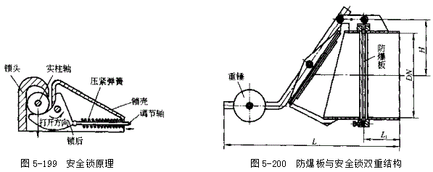

（4）检测和消防措施 为防患于未然，在除尘系统上可采取必要的消防措施。

①消防措施。主要有水、CO2和惰性灭火剂。对于水泥厂主要采用CO2，而钢厂可采用氮气。

②温度的检测。为了解除尘器温度的变化情况，控制着火点，一般在除尘器入口处灰斗上分别装上若干温度计。

③CO的检测。对于大型除尘设备因体积较大，温度计的装设是很有限的，有时在温度计测点较远处发生燃烧现象难于从温度计上反映出来。可在除尘器出口处装设一台CO检测装置，以帮助检测，只要除尘器内任何地方发生燃烧现象，烟气中的CO便会升高，此时把CO浓度升高的报警与除尘系统控制联销，以便及时停止系统除尘器的运行。

（5）设备接地措施 防爆除尘器因运行安全需要常常露天布置，甚至露天布置在高大的钢结构上，根据设备接地要求，设备接地避雷成为一项必不可少的措施，但是除尘器一般不设避雷针。

除尘器所有连接法兰间均增设传导性能较好的导体，导体形式可做成卡片式，也可做成线条式。线条式导体见图5-201。卡片式导体见图5-202。无论采用哪一种形式导体，连接必须牢固，且需表面处理，有一定耐腐蚀功能，否则都将影响设备接地避雷效果。

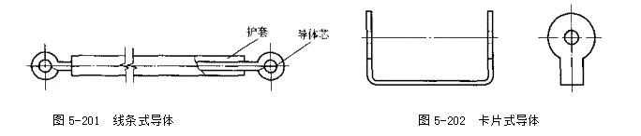（6）配套部件防爆 在除尘器防爆措施中选择防爆部件是必不可少的。防爆除尘器忌讳运行工况中的粉尘窜入电气负载内诱发诱导产生爆炸危险。除尘器运行时电气负载、元件在电流传输接触时，甚至导通中也难免产生电击火花，放电火花诱导超过极限浓度的尘源气体爆炸也是极易发生的事，电气负载元件必须全部选用防爆型部件，杜绝爆炸诱导因素产生。保证设备运行和操作安全。例如，脉冲除尘器的脉冲阀、提升阀用的电磁阀都应当用防爆产品。

（7）防止火星混入措施 在处理木屑锅炉、稻壳锅炉、铝再生炉和冶炼炉等废气的袋式除尘器中，炉子中的已燃粉尘有可能随风管气流进入箱体，而使堆积在滤布上的粉尘着火，造成事故。

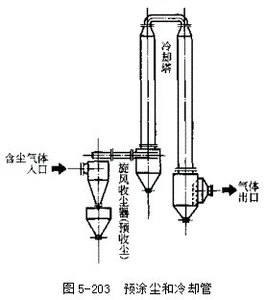

为防止火星进入袋式除尘器，应采取如下措施。

①设置预除尘器和冷却管道。图5-203为设有旋风除尘器或惰性除尘器作为预除尘器，以捕集粗粒粉尘和火星。用这种方法太细的微粒火星不易捕集，多数情况下微粒粉尘在进入除尘器之前能够燃尽。在预除尘器之后设置冷却管道，并控制管内流速，使之尽量低。这是一种比较可靠的技术措施，它可使气体在管内有充分的停留时间。

②冷却喷雾塔。预先直接用水喷雾的气体冷却法。为保证袋式除尘器内的含尘气体安全防火，冷却用水量是控制供给的。大部分燃烧着的粉尘一经与微细水滴接触即可冷却，但是水滴却易气化，为使尚未与水滴接触的燃烧粉尘能够冷却，应有必要的空间和停留时间。

在特殊的情况下，采用喷雾塔、冷却管和预除尘器等联合并用，比较彻底地防止火星混入。

③火星捕集装置见图5-204。在管道上安装火星捕集装置是种简便可行的方法。还有的在火星通过捕集器的瞬间，可使其发出电气信号，进行报警。同时，停止操作或改变气体回路等。

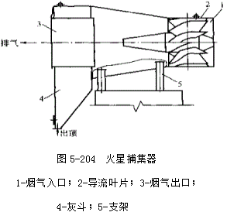火星捕集器设计要求如下：a.火花捕集器用于高温烟气中的火花颗粒捕集时，设备主体材料一般采用15Mn或16Mn，对梁、柱和平台梯子等则采用Q235，火花捕集器作为烟气预分离器时除旋转叶片一般采用15Mn外，其他材料可采用Q235；b.设备进出口速度一般在18〜25m/s之间；c.考虑粉尘的分离效果，叶片应一定的耐磨措施和恰当的旋转角度；d.设备结构设计要考虑到高温引起的设备变形。

1. 控制入口粉尘浓度和加入不燃性粉料 袋式除尘器在运转过程中，其内部浓度分布不可避免地会使某部位处于爆炸界限之内，为了提高安全性，避开管道内的粉尘爆炸上下限之间的浓度。例如，对于气力输送和粉碎分级等粉尘收集工作中，从设计时就要注意到，使之在超过上限的高浓度下进行运转；在局部收集等情况下，则要在管路中保持粉尘浓度在下限以下的低浓度。

图5-205是利用稀释法防止火灾的一例。在收集爆炸性粉尘时，由于设置了吸尘罩，用空气稀释了

粉尘，在管道中浓度远远低于爆炸下限。从系统中间向管道内连续提供不燃性粉料，如黏土、膨润土等，在除尘器内部对爆炸性粉尘加以稀释，以便防止发生爆炸和火灾的危险。

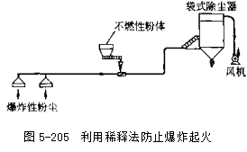

**三、袋式除尘器运行与维护管理**

袋式除尘器的运行和维护管理对确保除尘器的稳定运行，达到预期的除尘效果具有重要意义。

**一、运行与维护管理注意事项**

**1.运行注意事项**

在各类除尘装置中，袋式除尘器性能优越，处理风量每小时从数百立方米到数百万立方米。而且维护管理比较容易，所以各式各样的袋式除尘器被大量采用。然而，无论是袋式除尘器的设计还是运行操作，实际经验与理论相比经验占很大比重。大量的调查和统计材料表明，如果在平时不重视运行管理，即使优良的设备也不能充分发挥其性能，甚至会出现种种故障，难于正常运行。如果维护和操作人员经验丰富，工作负责，即使设计和制造有些缺点的设备，在正常的操作和维护条件下，除尘设备也能长期运行，运行费用也较低。由此可见，袋式除尘器的维护管理绝不是可有可无的问题，而是非常重要又必须重视的问题。

由于国内生产袋式除尘器的厂家很多，产品质量差异较大，所以，在运行和维护的时候要熟悉和掌握制造厂提供的产品说明书，注意说明书上有关运行和维护管理的具体要求，并把说明书归档保存，以备随时查用。

为了使袋式除尘器在其系统中长期稳定地运行，维护要点见表5-101。除尘器使用必须注意以下事项：①在购置袋式除尘器之前，必须根据生产工艺条件，充分研究有关除尘器的技术资料，考虑能否满足严格的环保要求及大约5年的运行费用，按综合因素进行技术经济比较，从而确定设备的规格性能，择优去劣；②严格按照厂家提供的图纸和技术说明书的要求进行运转，在没有充分根据和理由之前不应随意变更运行条件，以防止出现因运行条件变化引起的故障；③要了解和掌握袋式除尘器及组成除尘系统各部分的技术要求和操作要点，注意各部分匹配的合理性，尽量避免此大彼小的情况；④要时常注意滤袋的工作情况，发现异常，要分析原因并及时处理；⑤经常注意并记录进入袋式除尘器的气体温度、湿度和压力，使除尘器在规定的参数下运行，切忌在低于气体露点温度下运行。

**表5-101 袋式除尘器维护要点**

项 目 维 护 要 点 项 目 维 护 要 点

（1）中华人民共和国大气污染防治法； （1）必须规定粉尘的清灰制度，定期清除粉尘；

（2）大气污染物综合排放标准； （2）处理高温气体时，应防止因冷却引起的结露现象；

维护遵守 （3）大气环境质量标准； 除尘器 （3）粉尘排出口、检查门要安全密闭；

的法规 （4)工业企业设计卫生标准； （4）正确管理设备配件；

（5)国家和地方其他环保法规 （5）根据使用情况和滤袋材质，定其更换滤袋

（1）注意风机启动（启动时保险丝容易熔断， （1）注意振动、声音异常（叶片黏结粉尘应及

避免单相运行使电机烧毁） 时清除）；

电源 （2）必须用有继电器的电器形状； 通风机 （2）叶片有损伤及时更换叶轮；

（3）严格遵守制造厂规定的电气配线方法； （3）检查皮带松紧程度；

（4）管理电源开关的工作人员要相对稳定 （4）纠正皮带罩的歪斜、错位；

（5）轴承部位定时加油，有损坏及时更换

（1）注意腐蚀、磨损；

（2）防止安装位置的移动； （1）露天部件应每隔1〜2年刷一次防锈漆；

吸尘罩 （3）注意与管理连接部分的脱落； （2）有水时应防冻结；

1. 不能无计划地增加排风口； （3）抽入易燃气体的吸尘罩应挂上“严禁烟火”
2. 正确使用阀门，避免阀门关闭过紧， 其他 的牌子；

使风量降低； （4）为防止研磨作业的火花进入除尘系统应

（6） 严禁操作者把烟头、纸屑、垃圾随便扔 采取相应措施

进罩内 （5）对易燃粉尘应采取防爆措施；

（6）大型除尘系统应有防静电措施

（1）注意管道连接部分脱落及腐蚀、穿孔；

管道 （2）不能随便增加支管；

（3）注意支架的牢固程度；

（4）定期进行管道内有无积灰的检查

**2.维护注意事项**

袋式除尘器检修流程如图5-216所示。在工作中维护容易被忽视的原因有三个：首先是袋式除尘器运行稳定、损坏和事故较少；第二是袋式除尘器的损坏往往表现为滤袋的损坏，而滤袋的寿命没有确切的定义，寿命的长短因滤袋质量和使用场合而异；第三是中小型袋式除尘器不设专职管理维护人员。鉴于这种情况，必须对袋式除尘器的维护管理予以充分重视，并注意以下事项：①必须按表5-101之要点进行维护管理；②维护管理人员应熟知普通维护知识和除尘器的特殊要求；③在没有查找出问题之前不可冒失操作，以免造成更大故障。

**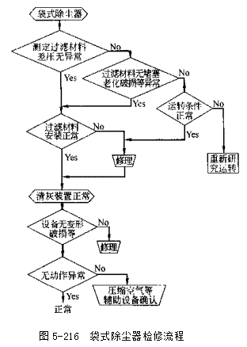**

**二、袋式除尘器的运行管理**

**1.初期运行调试**

. 袋式除尘器的初期运行，是指启动后2个月之内运行。这2个月之内是袋式除尘器容易出毛病的时期，只有在充分注意的情况下发现的问题及时排除，才能达到稳定运行的目的。

（1）处理风量 为了稳定滤袋压力损失，运行初期往往采用大幅度提高处理风量的办法，让气体顺利流过滤袋。此时如果风机的电机过载，可用总阀门调节风量，因为这种情况快则内几分钟，慢则好几天才能恢复正常。所以在开始时最好观察压力计，也可以从控制盘上电流表的读数推算出相应的风量值。

（2）温度调节 有袋式除尘器处理常温气体一般不成问题，但处理高温高湿气体时，初始运行，若不预热，滤袋容易打湿，网眼会严重堵塞，甚至无法运行。另外，滤袋若不充分干燥，往往出现结露现象。准确预测袋式除尘器的露点是困难的，因此必须注意由于结露而造成的滤料网眼堵塞和除尘器机壳内表面的腐蚀问题。

（3）压缩空气压力调整 气动阀控制的反吹风袋式除尘器和脉冲喷吹袋式除尘器，都以压缩空气为动力完成清灰过程。把压缩空气调整到设计压力和气量，才能保证除尘器正常启动和运转。

（4）除尘效率 滤袋上形成一层粉尘吸附层后，滤袋的除尘效率应当更好。这时，由于初期处理风量增加，袋式除尘器处于不稳定状态。因而测定除尘效率最好从运行若干天或1个月以后进行较好。在稳定状态下，颗粒很细的低浓度粉尘其除尘效率一般在99.5%以上。

（5）粉尘的排出 收集在灰斗的粉尘，既可以自动排出也可以手动排出，但必须按规定的顺序排出。运转初期，经常1天到数天都不排灰，这些粉尘在布袋上一直达到除尘器的最大容尘量为止，此后按顺序排出。粉尘排出的周期不准确就不能形成稳定的运转制度。一般当回收的粉尘量过多多是因为最初设计的预定值不准确，如达不到灰尘量的预定值，开始时就必须不断地取出灰尘以控制回收量的多少；同时利用测定除尘效率得到的数据，按下式求出粉尘量。

M=60×10-3ciQ （5-80）

式中 M 粉尘，kg/h；

ci 入口含尘质量浓度，g/m³；

Q 处理风量，m³/min。

设粉尘的堆积容量为B，由下式可求得粉尘容积V（m³/h）

V= （5-81）

因为一般粉尘的B在1.5〜0.5间，由此可粗略地估计出V值，以决定应该处理的粉尘的周期和数量的大概数。

（6）滤袋吊具的调整 袋式除尘器安装并使用 1〜2个月后滤袋会伸长。袋变松弛后，一方面容易和邻接的布袋相接触而磨破；另一方面在松弛部分，由于粉尘堆积和摩擦而使布袋产生孔洞。另外，由于拉力消失，使清灰效果变差而产生布袋网眼的堵塞。因此在设备安装1〜2个月后进行检查，并对滤袋吊挂机构长度进行调整。虽然弹簧式的滤袋吊挂机构可以不必调整，但也应经常检查，运转1年后必须把不合适的弹簧换掉。

（7）附属设备 管道和吸尘罩是重要附属设备，在运转初期是很容易通过异常振动、吸气效果不好、操作不良等故障来判断。

首先，运行时要注意排风机有无反转，并及时给风机上油，虽然目前大部分风机都带有自动启动装置而使事故减少，但是在没有自动启动的情况下，由于启动失败后致使电源的保险丝烧断，电机单相运转，从而烧毁事故在运转初期时有发生。

此外，气体温度的急剧变化对风机也有不良的影响，应避免这种情况。因为温度的变化可能引起风机轴的变化，形成运行不平衡状态，引起振动。而且在停止运行时，如温度急剧下降，再开动的时候也有产生振动的危险。

设备的启动对在正常运行中机器有着重要的作用，必须细心观察和慎重行事。

**2.正常负荷运行调试**

袋式除尘器在正常负荷运行中，由于运行条件发生改变，或出现故障，都将影响设备的正常运行，所以要定期进行检查和适当的调节，以延长滤袋的寿命，降低动力费用，用最低的运行费用维持最佳运行状态。

1. 利用测试仪表掌握运行状态 袋式除尘器的运转状态，可由测试仪表指示的系统压差、入口气体温度、主电机的电压、电流等数值及其他变化而判断出来。通过这些数值可以了解以下所列各项情况：①滤袋的清灰过程是否发生堵塞，滤袋是否出现破损或发生脱落现象；②有没有粉尘堆积现象以及风量是否了生了变化；③滤袋上有无产生结露；④清灰机构是否发生故障，在清灰过程中有无粉尘泄漏情况；⑤风机的转次是否正常，风量是否减少；⑥管道是否发生堵塞和泄漏；⑦阀门是否活动灵活，有无故障；⑧滤袋室及通道是否有泄漏；⑨却水有无泄漏等。
2. 控制风量变化 风量增加可能引起滤速增大，导致滤袋泄漏破损、滤袋张力松弛等情况。如果风量减少，使管道风速变慢，粉尘在管道内沉积，从而又进一步使风量减少，将影响粉尘抽吸。因此，最好能预先估计风量的变化。

引起系统风量变化的原因如下：①入口的含尘量增多，或者黏性较大的粉尘；②开、闭吸尘罩或分支管道的阀门不当；③对某一个分室进行清灰，某一个室处于检修中；④除尘器本体或管道系统有泄漏或堵塞的情况；⑤风机出现故障。

1. 控制清灰的周期和时间 袋式除尘器的清灰是影响捕尘性能和运转状况的重要因素，清灰过程如图5-217所示。由图5-217可知，两次清灰间隔称为清灰周期，清灰过程所用的时间称为清灰时间。

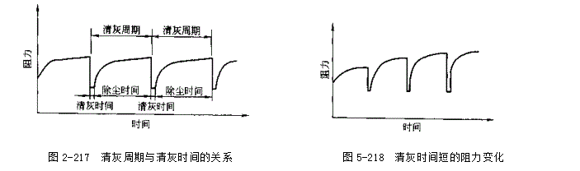

清灰周期、清灰时间与所采取的清灰方式和处理对象的性质有关，所以必须根据粉尘性质，含尘浓度等确定。如清灰时间过长或强度过大，将使一次附着粉尘层被清落掉，容易造成滤袋泄漏和破损。所以，最好把清灰时间和清灰强度设定在必要范围之内。但如果清灰时间过短时，滤袋上的粉尘尚未完全

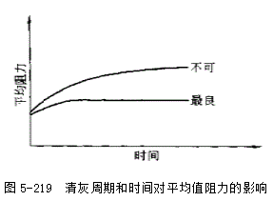清落掉就转入收尘作业，将使阻力很快地恢复，并逐渐增高起来。其变化如图5-218所示。

清灰周期与清灰时间的确定依清灰方式不同而各异，最佳状况应该是既能有效清灰的最少时间，又能确定适当清灰周期，使平均阻力接近于水平线。这样将使清灰周期尽可能长，清灰时间尽可能短，从而能在最佳的阻力条件下运转，如图5-219所示。清灰周期和清灰时间对除尘器的影响见表5-102。

**表5-102 清灰周期和清灰时间对除尘器的影响**

时 间 清 灰 周 期 清 灰 时 间

清灰周期过长： 清灰时间过长：

（1）缩短滤袋寿命； （1）产生泄漏；

较长时 （2）增加能耗 （2）成为滤袋堵塞的原因；

（3）滤袋的寿命缩短；

（4）驱动部分的寿命缩短

清灰周期过短： 清灰时间过短：

（1）发生泄漏； （1）一开始收尘作业阻力立即增高；

较短时 （2）滤袋的寿命缩短； （2）阻力继续增高，影响运行

（3）经常有处于清灰中的分室，作为整体则

阻力增高

（4）维护正常阻力 袋式除尘器借以压力计判断压差大小，反映正常运转时的压差数值。

如压差增高，意味着滤袋堵塞、滤袋上有水汽冷凝、清灰机构失效、灰斗积灰过多以致堵塞滤袋、风量增多等。而压差降低则可能意味着出现了滤袋破损或松脱、入风侧管道堵塞或阀门关闭、箱体或各分室之间有泄漏现象、风机转速减慢等情况。最好能装警报装置，在超过压差允许范围时即发出警报，以便及时检查并采取措施。

**3.停止运行后的维护**

当袋式除尘器长时间停止运行时，必须注意滤袋室内的结露和风机的轴承。滤袋室内的结露是高温气体冷却引起的，因此要在系统冷却之前把含湿气体排出去，通入干燥的空气。在寒冷地区，由于周围环境温度低，也能引起这种现象。为了防止结露，在完全排出系统中的含湿气体后，最好把箱体密封，也可以不断地向滤袋室送进热空气。

袋式除尘器在长时间停止运行时，要注意风机的清扫、防锈等工作，特别要防止灰尘和雨水进入电动机转子和风机、电动机的轴承部分。最好使风机第3个月启动运转1次。

有冰冻季节的地方，冷却水等的冻结可能引起意想不到的事故，所以，除尘系统停车时冷却水必须完全放掉。

停车后，管道和灰斗内积尘要清扫掉，清灰机构与驱动部分要注意注油。如果是长期停车时，还应取下滤袋，放入仓库中妥善保管。

考虑到以上问题，在停止运转期间内最好能定期作动态维护，进行短时间的空车运转。

**三、袋式除尘器的维护管理**

**1.概述**

袋式除尘器在正常运转的情况下维护工作往往被忽视，一旦发生故障则影响运行；有时认为设备陈旧，不再修理，这种认识是不对的。

为了经常保持设备有效地运行，必须重视维护检修工作。发现问题及时处理，就不会发展成为严重的问题，既可避免出现大故障，又可节省修理费用。所以，及时发现问题是很重要的，操作者最好每天巡回检查一次设备，根据经验及时发现和防止故障的发生。

根据使用条件、制造厂产品说明书以及维修单位和操作者经验等，确定每台设备的维修内容及维修时间。做到按计划维护检修，而不是出了问题再去检修。

为了便于维修作业，必须设置必要的梯子、通道以及照明设备等，其中手持灯电源应是安全电压。

在设备运转过程中，不管是密闭型的还是开放型的都绝对禁止有毒、有害气体进入系统。在设备停止运转的时候，也要用空气把系统内部的气体置换出去，如果认为有害气体仍有存在，就要利用仪器检查，确认安全后方可作业，但不宜单人操作，否则，问题不能及时发现就会造成很大事故。维修作业的安全措施如下：①把系统内的有毒有害气体和空气充分置换之，以防可能发生的事故；②在检查作业时，为了不使设备被人开动，作业人员要自己携带操作盘的钥匙，并且在操作盘挂上严禁启动的字牌；③必须切断开关的总电源。

**2.箱体维护管理**

袋式除尘器的箱体是固定的。其外部常年经受风吹雨打，内部受到所处理气体的污染，条件都是相当苛刻的。箱体维修分内外两部分。

（1）外部维护 外部维护主要是检查油漆、漏雨、螺栓及周边密封情况。对于高温、高湿气体来说，为了防止结露和确保安全，一般在外部有岩棉、玻璃棉、聚苯酯之类保温层。保温层被雨水打湿后会加快箱体的腐蚀，所以放在露天场所的除尘器每当下雨时要予以充分注意。

（2）内部维修 箱体内侧处于一个容易结露、附着粉尘以及气体溶解后可能造成腐蚀的环境之中。钢板之间及钢板与角钢之间的焊接部分、安装滤袋的花板边缘等都是易被腐蚀的部位。因此，箱体内部的维修主要是要注意选择能耐腐蚀的涂料，及时涂装在易腐蚀或已腐蚀的部位。在一般情况下，因净化气体多呈酸性，所以选用环氧树脂类的耐酸涂料较多。

（3）缝隙维修 箱体缝隙一般垫有橡胶、胶垫、石棉等，防止气体泄漏。随着时间的延长，有的密封垫会老化变质、损坏脱落，造成漏风加剧。在维修时，发现上述现象要认真对待，或更换，或堵漏，要尽量避免漏风。在已有的堵漏材料中，环氧树脂和防漏胶泥都是较好的材料，如因粉尘冲刷形成孔洞则必须补焊。

**3.阀门维护管理**

虽然各制造厂生产的阀门不完全相同，但从应用的功能看，有如表5-103所列的一些类别。根据使用阀门的目的，有的要求其密封性能良好，有的则要求它能保持规定的位置不变。如图5-220所示，由于振动式清灰的换向阀门密封性能不好，而使清灰郊果不佳并助长了滤袋的破损。因为反吹阀门的密封性不良，也使清灰效果变坏。

**表5-103 阀门的种类及用途**

名 称 用 途 动作频度

吸尘罩有吸风口调节阀 安装在吸尘罩与吸风口附近的管道上调节吸风量 经常

风量调节阀 从多个地点吸风时，调节风量大小 少

冷风导入阀门 为保护滤袋，当气体温度升到一定值时打开，防止烧袋 经常

紧急切断阀门 为保护设备，当气体温度升到一定值以上时关闭之 几乎不用

换向阀门 在清灰时开、闭，安装于各分室 频繁

风机入口阀门 防止启动时电机负荷，并可调节系统风量，安装在风机入口 经常

反吹阀门 清灰时开、闭，安装于各分室 频繁

电磁脉冲阀 清灰时开闭，安装于分室气包上 频繁

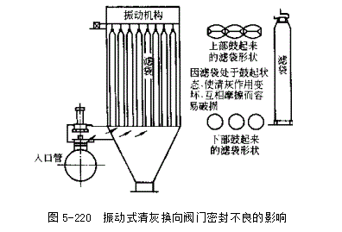

（1）运转中的维修项目 主要包括：①动作状况，阀门开闭是否灵活、准确；②漏水、冷却排水量，排水温度，冬季注意保温，防止水的冻结；③驱动装置（气缸或电动缸）的动作状况，气源配件的动作状况；④阀门的密封性。

（2）停车时的维修项目 主要包括：①变形及破损；②阀门的密封性及动作灵活状况；③电控部分的连接及除尘设备设安全阀的目的是为了发生爆炸时，安全阀动作将爆炸压力放散于大气中去，以防止全部装置被破坏。安全阀动作的可能性虽然很少，但必须定期地用手动开、闭，反复检查其动作情况。安全阀在压力降低后，应能自动地恢复原位而闭，可使系统继续运转下去。

**4.灰斗管理维护**

灰斗是积存粉尘的装置，灰斗积存粉尘太多，会堵塞入风口（见图5-221），成为吸风不畅的原因，故要经常使之处于近乎排空状态。如果从排风口吸入雨水与湿气时有可能造成粉尘固结于灰斗内壁，形成排灰口堵塞（见图5-222所示），因此必须使排灰口密封完好。

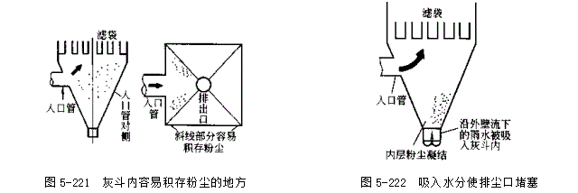

粉尘大量积存于灰斗的主要危害是：阻力增大，处理风量减少；已落入的粉尘又被吹起，能使滤袋堵塞；使入口管堵塞，灰斗的粉尘有架桥的现象，造成排灰困难；滤袋中进入粉尘可造成滤袋破损、伸长、张力降低等。

灰斗的维修项目和内容见表5-104。

**表5-104 灰斗的维修项目和内容**

项 目 经 常 维 修 停 车 维 修

灰斗体 （1）粉尘的堆积状况； （1）粉尘堆积量；

（2）排尘口密封状况 （2）清除附着粉尘

（1）检查驱动装置和旋转情况； （1）螺旋磨损；

粉尘输送机 （2）拉紧驱动链条； （2）清除罩内积尘；

（3）消除转动异声； （3）清扫和检修螺旋轴和叶片；

（4）添足润滑油 （4）检查输送机磨损情况

（1）密封是否良好； （1）清扫叶片粉尘；

卸灰阀 （2）有无异常声音； （2）检查叶片磨损；

（3）润滑油是否充足； （3）清扫罩内侧粉尘；

（4）粉尘排出是否畅通 （4）检查润滑情况

**5.清灰机构维护**

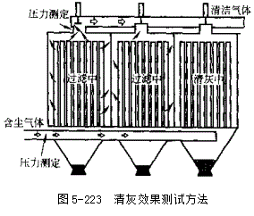袋式除尘器的类别不同，清灰机构也不同。清灰机构的作用在于把滤袋上的粉尘有效地清下来，保证袋式除尘器的正常运行。一般，用安装在控制盘或除尘器箱体上的压差计的计数，表示清灰效果的好坏。阻力超过规定值，表明滤袋挂灰太多，此时应对清灰机构进行必要的调节或检修。图5-233表示袋式除尘器在负压工作时，测试清灰效果的方法。

（1）运行维修项目 主要包括：①根据压差计读数民解清灰状况，压差过大或过小均属异常；②检查振动声音是否正常，找出异常原因调至正常；③压缩空气的压力是否符合要求，压力过低会造成清灰不良，压差偏大；④电磁阀和振动电机的动作状况，电磁阀动作异常往往是清灰不良的直接原因；⑤换向阀门的动作及密封状况，电磁阀动作状况；⑥反吹风阀门的动作状况及密封情况；⑦反吹风机的工作情况及反吹风量，反吹风量不足会导致清灰效果差。

（2）停车时的维修项目

①振打清灰方式。振打清灰一般是分室清灰，清灰时把阀门关闭，气流停止通过，由机械振动的作用进行清灰，清灰间隔用定时器进行自动控制。因此，对控制盘、各分室阀门、机械振动装置、滤袋的安装等都进行维护。

维护的要点主要包括以下内容：a.检查并确认动作程序，检查一个振动清灰循环是否按规定的动作程序进行工作，定时器的时间调整是否得当；b.清灰室的阀门开关；根据分室压力计的读数是否为零可以了解阀门的开闭情况是否严密，如果阀门没有关闭就会流入部分气体，使滤袋在鼓气的状态下振动，这样不仅清灰不充分，而且还能缩短滤袋寿命；c.振动机构动作情况，主要应注意有无异常声音，传动皮带和轴承等动作是否合适，还要进行电机电流检查和传动皮带的张力调整；d.要注意滤袋的安装状况和松紧程度是否适当，滤袋过于拉紧会导致滤布的损伤，如过于松弛会造成清灰困难，通常以保持松弛度约30mm为宜。

②反吹风清灰方式。用这种清灰方式一般在滤袋上每间隔一定距离缝入金属环，以减少滤袋的皱曲，防止滤袋磨损。反吹清灰方式，由于对滤袋施加有反向压力，而达到清灰的目的。

用这种清灰方式停车维修工作有以下几种：a.检查阀门的动作及密封情况，阀门的密封性能不好将不能进行有效地清灰；b.检查反吹管道的粉尘堆积情况，检查反吹风管上调节阀开度是否适当、到位；c.检查滤袋的拉力（10m长滤袋拉力约35kg），滤袋的拉力不足，则使滤袋的下部变形过度，而形成被吸入灰斗中的样子，清灰的效果也要变坏。

清灰过程中，滤布皱曲历害的地方，尤其是下部固定在套管上的周围，容易磨损，变薄或穿孔，检查中应充分注意。

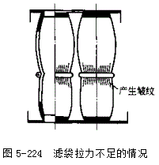③气环反吹清灰方式。这种方式是使喷吹环沿着滤袋上下运动，由喷吹环的孔口向滤袋喷射出与处理气体流动方向相反的气流，以达到清灰的作用。清灰时应注意下述问题：a.要对链条进行检查、调整和注油，如果驱动和平衡用的链条发生伸长或生锈时，使上下运动不能平滑地进行，有时可能出现清灰位置改变，使滤袋的一部分发生粉尘堵塞现象；检查气环喷口是否堵塞，喷口堵塞会因喷射气流减少而使清灰效果变坏，特别是长时期没有去注意滤袋破损情况而连续运转时更应仔细地检查；c.检查喷射气流的主管与气环间的连接软管，有无破裂和漏气现象；d.滤袋的拉力如果不够时可能阻碍气环上下运动，引起驱动电机的过负荷和断链等事故，并且在和气环相接触处因滤袋急剧收缩而产生纵向皱纹，如图5-224所示。

④脉冲喷吹清灰方式。脉冲喷吹清灰方式如图5-225所示，是依靠瞬间从喷吹管喷射出的高速气流，同时又吸引周围5〜7倍于喷射气量的二次空气一同通过文氏管或直接给予滤袋冲击，达到清灰的目的。这种清灰方法运动部件很少，金属构件的维护工作少。但是，脉冲控制系统很容易结露、堵塞、动作不灵敏，需要十分注意维护。

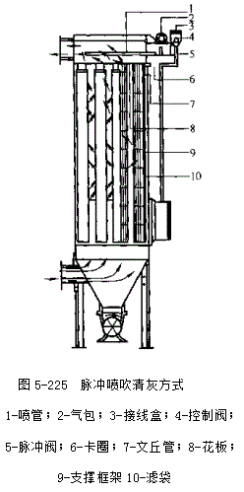维护要点包括以下内容：a.要认真检查电磁阀、脉冲阀以及脉冲控制仪等的动作情况；b.检查固定滤袋的零件是否松弛，滤袋的拉力是否合适，滤袋内支撑框架是否光滑，对滤袋的磨损情况如何；c.在北方地区应注意防止喷吹系统因喷吹气流温度低导致滤袋结露或冻结现象，以免影响清灰效果。

⑤振动反吹联合清灰方式。振动反吹联合清灰应注意以下几点：a.检查并确认排气阀和反吹阀门动作是否准确、灵活，密封性是否好；b.要检查动力传递与振动动作是否正常，因为振动电机的动力需以振动机构的传递才能使滤袋产生振动，达到清灰目的；c.检查滤袋的拉紧程度。若拉力过弱时反吹不能均匀地作用于全滤袋，则需调整。

⑥脉动反吹清灰方式。脉动反吹消灰有两种情况：一是逐袋反吹；二是逐室反吹。

1. 逐袋的反吹方式。逐袋反吹方式是供给振动气源的鼓风机、脉动阀门以及减速机等都设置在箱体的顶棚上，所以，即使设备在运转之中也可以进行充分的检查。要检查传动皮带等的时候，必须先把机器停转，然后才可进行检查。检查应以传动皮带的拉力、轴承及减速机的注油与动作情况为主。在露点以下运转或者处理腐蚀性气体时需仔细检查滤袋。

（2）逐室的反吹方式。逐室反吹方式是在反吹基础上给予脉动，逐室地顺次进行清灰。逐室反吹应注意以下几点：a.反吹空气逆止阀门是否完全关闭，并且，在停车时，全室的逆止阀是否都处于关闭状态；b.给予反吹风脉动阀是否能平滑转运，有无异常声音和振动；c.顺次地开闭逆止阀，看看凹缘滚子有无磨损；d.经长期使用，滤袋将有一些伸长，致使拉力变弱，清灰时膨胀变粗，两侧滤袋的接触面积增大，使清灰效果变坏，要定期检查拉力并进行调整。

**6.滤袋有吊挂机构**

滤袋是除尘器的心脏，对其性能影响很大，所以应经常注意检查。经验证明滤袋维修工作是最大的部分。运行中的滤袋状况，可由压差计的读数和变化反映出来。对大型袋式除尘器每天都要把阻力值记录下来，及时分析和检查滤袋的破损、劣化及堵塞等情况并采取必要的措施。

（1）运行中的维护项目 运行中的维护项目包括：①测定阻力并做好记录；②用肉眼观察排气口的烟尘情况，从排气口如果能看到排出烟尘时说明有滤袋损坏，为确定损坏位置可按如下方法进行检查。

用手动操作逐室的转换清灰作业，一个室一个室地关闭阀门，观察排气口，因为有滤袋破损的分室过滤一停止就不再向外排出烟尘了，所以能很容易判断是哪一个分室的滤袋破了。

（2）停车时的维护项目 停车时的维护项目包括:①观察判断滤袋的使用和磨损程度，看有无变质、破坏、老化、穿孔等情况；②凭经验或试验调整滤袋拉力，凭经验观察滤袋非过滤面的积灰情况；③检查滤袋有无互相摩擦、碰撞情况；④检查滤袋或粉尘是否潮湿或者被淋湿，发生黏结情况。

1. 影响滤袋使用寿命的主要因素如下。

①滤袋的堵塞具体表现形式是滤袋阻力增高，可由压差计的数值增大显示出来。滤袋堵塞是引起滤袋磨损、穿孔、脱落等破坏的原因。引起滤袋堵塞的原因，可由天5-105所列的现象进行检查和维修。一般可采取以下措施：a.暂时地加强清灰，以消除堵塞；b.部分或全部更换滤袋；c.调整安装与运转条件。 **表5-105 防止滤袋堵塞的措施**

现 象 调 查 项 目 措 施 现 象 调 查 项 目 措 施

滤袋淋湿 漏水等 清除漏水、干燥、 滤袋下部堵塞 查明原因 维修、调整

反复清灰

滤袋张力不足 悬挂方法 调整、维修 （1）灰斗密封不良；

滤袋安装不良 安装方法 调整、维修 （2）清灰机构不良；

滤袋收缩 查明原因 换袋 清灰不良 （3）反吹风量不足； 维修、调整

滤速过快 风量 调整 （4）喷吹压力不足；

粉尘潮湿 查明原因 消除根源、维修 （5）卸灰阀漏风

②滤袋破损、滤袋形状、安装方法与结构是滤袋产生破损的原因，依次可以进行检查和维修。但是，在这些破损之外，还有一些能助长滤袋损伤的原因，见表5-106，参考此表进行检查并修理。

**表5-106 助长滤袋破损的原因及预防措施**

原 因 措 施 原 因 措 施

清灰周期过短 周期加长 滤袋老化 清除原因

清灰周期过长 周期缩短 滤袋因热变硬 清除原因

滤袋张力不足 调整加强 烧毁 清除原因

滤袋过于松弛 增加拉力 漏泄粉尘 重新滤袋材质

滤袋安装不良 调整固定 滤速过高 调整减少

③滤袋老化。有多种原因（如下所述），查明原因后采取消除措施并更换滤袋：a.因温度过高而老化；b.因与酸、碱或有机溶剂原蒸气接触反应而老化；c.与水分发生反应老化；d.滤袋使用时间达到其寿命时间。

1. 滤袋的安装 滤袋的安装方法不当就会出现下列的现象：a.排气筒向外冒烟；b.除尘器阻力降低或增高；c.滤袋破损或助长滤袋破损；d.从滤袋安装部位漏法；e.滤袋脱落掉下；f.除尘系统吸尘罩吸风作用变差；g.清灰作用变坏；h.滤袋脱落。

由于清灰方式和滤袋的安装方法不同，对滤袋施加的拉力也有所不同，可参照表5-107所列要求。需知机构振动类清灰方式，使滤袋保持适当的松弛才能比较有效地清灰。

**表5-107 各种清灰方式的滤袋拉紧程度**

清 灰 方 式 滤 袋 拉 紧 程 度

机械振动 给予适当的松弛安装

反吹风 施加拉力（加拉力10〜60kg，因袋径及尺寸而异，10m长滤拉力30kg）

脉冲喷吹 因有支撑骨架不需要拉力，但滤袋不宜太松弛

反吹、振动并用 给予比较弱的拉力

1. 用插入滤袋框安装时，需加压力；

脉动反吹 （2）用支撑骨架安装时，不需要拉力

回转反吹风 拉紧到中等程度

1. **袋式除尘器的常见故障及排除**

袋式除尘器常见故障现象、原因及排除措施见表5-108。

**表5-108 袋式除尘器常见故障现象、原因及其排除措施**

故 障 现 象 产 生 原 因 排 除 措 施

相邻滤袋间摩擦 调整滤袋张力及结构

滤袋摩损 与箱体摩擦 修补已破损滤袋或更换

粉尘的磨蚀（滤袋下部滤料毛绒变薄）

相邻滤袋破坏而致

流入火种 消除火种

滤袋烧毁 粉尘发热 消除积灰

降温

续表

故 障 现 象 产 生 原 因 排 除 措 施

滤袋脆化 酸、碱或其他有机溶剂蒸气作用 防腐蚀处理

其他腐蚀作用

滤袋使用时间长 更换

处理气体中含水分 检票原因并处理

滤袋堵塞 漏水 修补、堵漏

风速过大 减少风速

清灰不良 加强清灰、检查清灰机构

反吹管道被粉尘堵塞 清理疏通

换向阀密封不良 修复或更换

气体温度变化而使清灰困难 控制气体温度

清灰机构发生故障 检查并排除故障

粉尘湿度大、发生堵塞或清灰不良 控制粉尘湿度、清理、疏通

清灰定时器时间设定有误 整定定时器时间

振动机构动作不良 检查、调整

气缸用压缩空气压力降低 检查、提高压缩空气压力

气缸用电磁阀动作不良 检查、调整

阻力异常上升 灰斗内积存大量积灰 清扫积灰

风量过大 减少风量

滤袋堵塞 检查原因、清理堵塞

因漏水使滤袋潮湿 修补漏洞

换向阀门动作不良及漏风量大 调整换向阀门动作、减少漏风量

反吹阀门动作不良及漏风量大 调整反吹阀门动作、减少漏风量

反吹风量调节阀门发生故障及调节不良 排除故障、重新调整

反吹风量调节阀门闭塞 调整、修复

换向阀门与反吹阀门的计时不准确 调整计时时间

滤袋过于拉紧 调整张力（松弛）

滤袋松弛 调整张力（张紧）

粉尘潮湿 检查原因并处理

清灰不良 清灰中滤袋处于膨胀状态（换向阀等密封不良或发生故障） 检查密封，排除故障，消除膨胀状态

清灰机构发生故障 检查、调整并排除故障

清灰阀门发生故障 排除

清灰定时器时间设定值有误或发生故障 检查，整定时间设定值

反吹风量不足 检查原因，加大反吹风量

对于气缸或阀门

气缸动作不良 检查、调整

电磁阀动作不良 检查、调整

阀门动作不良 阀门上附着粉尘较多 清扫附着粉尘

连动杆、销钉等脱落或折断 修复或更换

固定螺栓脱落或折断 紧固或更换

对于电动式阀门

续表

故 障 现 象 产 生 原 因 排 除 措 施

电机过负荷 检查原因、消除过负荷现象

电机烧毁 更换、修理

阀门动作不良 连动杆、销钉等脱落或折断 修复或更换

固定螺栓脱落或折断 修复，紧固或更换

行程不足 调整

电磁阀动作不良 检查原因并修复

漏气 检查、堵漏

活塞杆锈蚀 清锈或更换

行程不足 调整行程

气缸动作不良 压气管道破损 修补

压气管道连接处开裂、脱落 修理并紧固

压气的压力不足 增加压气的压力

压气未到 检查，疏通管线

活塞杆断油 检查原因，供油

密封垫料不良 调整，更换

电路发生故障 检查电路、排除故障

因长期放置静摩擦增大 检查，处理

阀破损 更换

弹簧折断 更换弹簧

电磁阀动作不良 因填料膨胀，使摩擦阻力增大 更换垫料

活塞坏损坏 更换

阀内进入异物 清除异物

漏气 密封处理

滑阀密封不正常 检查原因、排除故障

灰斗下部粉尘发生拱塞 清除粉尘拱塞

螺旋输送机出现故障 检查并排除故障

灰斗中粉尘不能 回转阀动作不良 检查，修理

排出 粉尘固结 清除固结粉尘

排出溜槽堵塞 清理溜槽，排出异物

粉尘潮湿，产生附着而难于下落 清扫附着粉尘，防潮处理

传动电机，减速机及传动齿轮有故障 检查原因，排除传动故障

传动链条折断 更换链节，重新连接

链条断油 供油

安全销折断 更换

链条过于松弛 调整链条张力

螺旋连接销折断 更换

螺旋机壳内固着粉尘 清理

粉尘排出装置发 螺旋叶片折损 修复

生故障 回转阀叶片折断 更换

回转阀内绞入异物 清除异物

螺旋叶片磨损 修理或更换

螺旋叶片间充满固着粉尘 清理

机壳内侧固着粉尘与叶片摩擦 清理机壳内侧固着粉尘

续表

故 障 现 象 产 生 原 因 排 除 措 施

排出口粉尘堵塞 清理排出口已堵塞粉尘

粉尘排出装置发 灰斗内粉尘拱塞 清理积灰拱塞

生故障 回转阀叶片磨损 修复或更换

回转阀叶片间充满固着粉尘 清除固着粉尘

过滤风速过低，阀门开启过小，或管道堵塞 调节阀门开启程度；疏通管道

设备阻力过低 压力计的连接管路堵塞，或一根因连管脱落 检查压力计进出口及连接管路

清灰周期过短，过量清灰 调整清灰程序，延长清灰周期

滤袋严重破损或滤袋脱落 检查滤袋，更换破损滤袋